Возможные варианты решения задач городской олимпиады по геометрии

11 класс

- Точка касания вневписанной окружности со стороной треугольника и основание высоты, проведённой к этой стороне, симметричны относительно основания биссектрисы, проведённой к этой же стороне. Докажите, что эта сторона составляет треть периметра треугольника.

Решение
Из условия следует, что радиус r_{c} вневписанной окружности, касающейся стороны AB треугольника ABC, равен высоте h_{c}, проведённой к этой стороне. Поскольку площадь треугольника S = (p – c)r_{c} = ½ ch_{c}, то c = 2(p – c), то есть c = ^{2p}/₃.

- Из высот треугольника можно составить треугольник. Верно ли, что из его биссектрис также можно составить треугольник?

Решение
Возьмём треугольник со сторонами a = 2, b = 3 и c < 5. Для отношений высот имеем h_{b} : h_{a} = 2 : 3, ²/₅ < h_{c} : h_{a} < ½. Следовательно,
h_{b} + h_{c} > h_{a} > h_{b} > h_{c} и из высот всегда можно составить треугольник.
С другой стороны, при c → 5 биссектриса l_{c} стремится к нулю, l_{c} – к 3 + ³/₈·2 = 3³/₄, а l_{b} – к 2 + ²/₇·3 = 2⁶/₇. Значит, при c, близком к 5, l_{a} – l_{b} > l_{c}, и треугольник из биссектрис составить нельзя.

Ответ
Неверно.
- Докажите, что для любого неравнобедренного треугольника , где l₁, l₂ – наибольшая и наименьшая биссектрисы треугольника, S – его площадь.

Решение
Пусть a > b > c – стороны треугольника, 2α, 2β, 2γ – соответствующие им углы. Пусть l – биссектриса наибольшего угла, тогда
S = ½ bc sin 2α = ½ (b + c)l sin α. Отсюда и из аналогичных соотношений для других биссектрис видно, что l – наименьшая биссектриса, то есть l = l₂. Поэтому правое неравенство можно переписать в виде 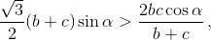 или 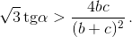 Но ^{π}/₆ < α < ^{π}/₂, следовательно, левая часть больше 1, а правая меньше 1 по неравенству Коши.
Так как 2γ < ^{π}/₃, то 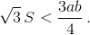 С другой стороны, 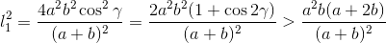 (поскольку b > c, то b cos 2γ > ª/₂). Поэтому левое неравенство следует из того, что 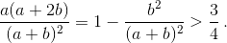

- В угол вписаны две окружности ω и Ω. Прямая l пересекает стороны угла в точках A и F, окружность ω в точках B и C, окружность Ω в точках D и E (порядок точек на прямой – A, B, C, D, E, F). Пусть BC = DE. Докажите, что AB = EF.

Решение
Пусть одна сторона угла касается ω и Ω в точках X₁, Y₁, а другая – в точках X₂, Y₂; U, V – точки пересечения X₁X₂ и Y₁Y₂ с AF. Середина отрезка CD лежит на радикальной оси окружностей, то есть на средней линии трапеции X₁Y₁Y₂X₂, поэтому BU = EV и CU = DV (см. рис.). Следовательно, X₁U·X₂U = Y₁V·Y₂V. Отсюда FY₂ : FX₂ = Y₂V : X₂U = X₁U : Y₁V = AX₁ : AY₁, то есть AX₁ = FY₂. Теперь утверждение задачи вытекает из равенств .
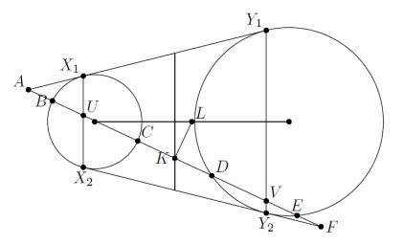

- В остроугольном треугольнике ABC O – центр описанной окружности, A₁, B₁, C₁ – основания высот. На прямых OA₁, OB₁, OC₁нашли такие точки A', B', C' соответственно, что четырёхугольники AOBC', BOCA', COAB' вписанные. Докажите, что окружности, описанные около треугольников AA₁A', BB₁B', CC₁C', имеют общую точку.

Решение
Пусть H – ортоцентр треугольника ABC. Тогда AH·HA₁ = BH·HB₁ = CH·CH₁ , то есть степени H относительно описанных окружностей треугольников AA₁A', BB₁B', CC₁C' равны, причём точка H лежит внутри этих окружностей. С другой стороны, ∠BC'O = ∠BAO = ∠OBC₁, то есть треугольники OC'B и OBC₁ подобны и OC₁·OC' = OB² (см. рис.). Следовательно, степени точки O относительно всех трёх окружностей также равны. Из условия ясно, что треугольник ABC – не равносторонний, поэтому точки O и H не совпадают. Поэтому прямая OH – общая радикальная ось этих трёх окружностей и, значит, содержит их общую хорду. Таким образом, эти окружности пересекаются в двух точках, лежащих на прямой OH.

- Выпуклый n-угольник P, где n > 3, разрезан на равные треугольники диагоналями, не пересекающимися внутри него. Каковы возможные значения n, если n-угольник описанный?

Решение
Лемма. Пусть выпуклый n-угольник разрезан на равные треугольники диагоналями, не пересекающимися внутри него. Тогда у каждого из треугольников разбиения хотя бы одна сторона является стороной (а не диагональю) n-угольника.
Доказательство. Пусть треугольник разбиения имеет углы α ≤ β ≤ γ с вершинами A, B, C соответственно, причём AC и BC – диагонали n-угольника. К вершине C примыкают ещё хотя бы два угла треугольников разбиения. Если хотя бы один из них больше α, то сумма углов при вершине C не меньше
γ + β + α = π > ∠C. Противоречие. Значит, все углы при вершине C, кроме ∠ACB, равны α, причём α < β.
Рассмотрим второй треугольник разбиения, примыкающий к BC. Так как он равен треугольнику ABC, то против стороны BC в нём лежит угол, равный α. Но угол при вершине C в этом треугольнике также равен α. Противоречие.
Так как сумма углов многоугольника P равна π(n – 2) и они складываются из всех углов треугольников разбиения, то количество этих треугольников равно n – 2. По лемме в каждом из этих треугольников хотя бы одна сторона является стороной P. Отсюда вытекает, что у двух треугольников разбиения по две стороны являются сторонами P.
Пусть KLM – один из этих треугольников, причём KL и LM – стороны P. К стороне KM примыкает другой треугольник разбиения KMN. Одна из его сторон (для определённости KN) является стороной P. Так как треугольники разбиения равны, то угол NKM равен либо углу LKM, либо углу KML. В первом случае KM – биссектриса угла описанного многоугольника P и потому содержит центр I вписанной окружности. Во втором случае KN || LM. Тогда I лежит на общем перпендикуляре к этим отрезкам и потому содержится (по выпуклости) в параллелограмме KLMN, а значит – хотя бы в одном из треугольников KLM, KMN.
Пусть K'L'M' – другой треугольник разбиения, две стороны которого являются сторонами P. Аналогично предыдущему, I содержится либо в этом, либо в смежном с ним треугольнике разбиения. Если I содержится хотя бы одном из треугольников KLM, K'L'M', то они имеют общую сторону, и тогда n = 4. В противном случае треугольник KMN – смежный с обоими этими треугольниками и содержит I. При этом сторона MN – общая с треугольником K'L'M'; можно положить M = M', N = K'. Рассуждая как выше, получаем, что LM, KN, L'M параллельны друг другу. Но тогда соседние стороны LM и ML' лежат на одной прямой. Противоречие.

Ответ
n = 4.

- Дан треугольник ABC и прямая l, пересекающая BC, CA и AB в точках A₁, B₁ и C₁ соответственно. Точка A' – середина отрезка, соединяющего проекции A₁ на AB и AC. Аналогично определяются точки B' и C'.
а)Докажите, что A', B' и C' лежат на некоторой прямой l'.
б) Докажите, что, если l проходит через центр описанной окружности треугольника ABC, то l' проходит через центр его окружности девяти точек.

Решение
а) Пусть P_{a}, P_{b}, P_{c} – середины высот AH_{a}, BH_{b}, CH_{c}. Очевидно, что точки A', B', C' лежат на сторонах треугольника P_{a}P_{b}P_{c} и делят их в тех же отношениях, в каких точки A₁, B₁, C₁ делят стороны треугольника ABC. Осталось воспользоваться теоремой Менелая.
б) Если l проходит через центр O описанной окружности, то (как видно из вышеизложенного) l' проходит через точку O', в которую перейдет O при аффинном преобразовании, переводящем треугольник ABC в треугольник P_{a}P_{b}P_{c}. Поэтому достаточно проверить наше утверждение для каких-то двух прямых, проходящих через O. Например, для прямых, проходящих через какую-нибудь вершину треугольника.
Пусть C₁ – точка пересечения CO и AB, X, Y – проекции C₁ на AC и BC; A₀, B₀, C₀ – середины BC, CA, AB, U, V – середины XY и A₀B₀, Q – точка пересечения серединного перпендикуляра к A₀B₀ с UP_{c} (см. рис.). Так как XY || AB, точки V, U лежат на медиане СС₀. Значит, VQ : CP_{c} = UV : UC = C₁O : CC₁, откуда
VQ = ½ OC₀ и Q – центр описанной окружности треугольника A₀B₀C₀, то есть окружности девяти точек.
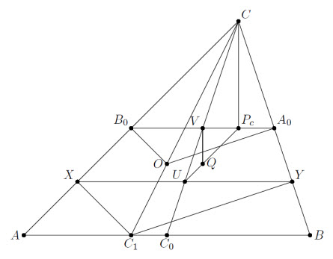
- На стороне AB треугольника ABC взята точка D. В угол ADC вписана окружность, касающаяся изнутри описанной окружности треугольника ACD, а в угол BDC – окружность, касающаяся изнутри описанной окружности треугольника BCD. Оказалось, что эти окружности касаются отрезка CD в одной и той же точке X. Докажите, что перпендикуляр, опущенный из X на AB, проходит через центр вписанной окружности треугольника ABC.

Решение
Лемма. Пусть окружность касается сторон AC, BC треугольника ABC в точках U, V, а описанной около него окружности изнутри в точке T. Тогда прямая UV проходит через центр Iвписанной в треугольник ABC окружности.
Доказательство. Пусть прямые TU, TV вторично пересекают описанную окружность в точках X, Y. Тогда X, Y – середины дуг AC, BC, то есть прямые AY и BX пересекаются в точке I (рис. слева). Поэтому утверждение леммы следует из теоремы Паскаля, примененной к ломаной AYTXBC.

